**Koude Oorlog**

**Opdracht 1 (h, 2006, 28 – p-waarde = 74)**

**Bron 1**

*Op 5 maart 1946 houdt Winston Churchill, premier van Groot-Brittannië van 1940 tot 1945, op het Westminster College te Fulton in de Verenigde Staten een redevoering. Hij zegt daarin:*

Van Stettin aan de Oostzee tot Triëst aan de Adriatische Zee is er een ijzeren gordijn neergelaten over het vasteland van Europa. Achter deze denkbeeldige lijn liggen alle hoofdsteden van de vroegere staten van Centraal- en Oost-Europa. Warschau, Berlijn, Praag, Wenen, Boedapest, Belgrado, Boekarest en Sofia, al deze beroemde steden en de bevolking rond deze steden liggen binnen wat ik de sovjetinvloed moet noemen, en alle zijn op de een of andere manier onderhevig aan een toenemende mate van beheersing vanuit Moskou. Alleen Athene, Griekenland met haar roemrijke verleden, is vrij om te beslissen over haar toekomst (…). De communistische partijen, die heel klein waren in al deze oostelijke staten van Europa, zijn gestegen tot een hoogte en macht die hun aantallen te boven gaan, en zij proberen overal totalitaire controle te krijgen.

**Bron 2**

*Op 14 maart 1946 reageert de leider van de Sovjet-Unie, Jozef Stalin, in een interview in de Pravda, de krant van de Communistische Partij van de Sovjet-Unie, op de redevoering van Churchill:*

Vraag: W at vindt u van de laatste redevoering van Churchill die hij onlangs in de Verenigde Staten heeft gehouden?

Antwoord: Ik vind dat een gevaarlijke daad, die de bedoeling heeft om twist te zaaien tussen de bondgenoten en hun samenwerking te bemoeilijken.

Vraag: Zou men kunnen zeggen dat de redevoering van Churchill de vrede en veiligheid geen goed heeft gedaan?

Antwoord: Zeer zeker. In de kern van de zaak heeft Churchill zich nu geschaard bij degenen die tot een oorlog willen ophitsen. En Churchill staat niet alleen. Hij heeft niet alleen in Engeland, maar ook in de Verenigde Staten vrienden. Churchill en zijn vrienden doen in dit opzicht ten zeerste denken aan Hitler en zijn vrienden. Hitler begon zijn oorlogsstokerij met het verkondigen van een rassentheorie die inhield dat slechts mensen die een Germaanse taal spraken, een volwaardig volk vormden. Churchill begint zijn oorlogsstokerij ook met een rassentheorie door te zeggen dat slechts volken die Engels spreken volwaardige volken zijn, geroepen om de hele wereld te beheersen (…). De stellingname van Churchill leidt zonder twijfel tot oorlog; het is een oproep tot oorlog tegen de Sovjet-Unie.

*Gebruik bron 1 en 2.*

Beide staatslieden zien in het gedrag van de ander een poging om een machtsblok te vormen.

2p Toon aan dat:

- Churchill van mening is dat Stalin bezig is een machtsblok te vormen en

- Stalin denkt dat Churchill bezig is hetzelfde te doen en

- zowel Stalin als Churchill gebruik maken van bestaande vijandbeelden.

|  |
| --- |
| **Voorbeeld van een juist antwoord is:**  • Churchill is van mening dat Stalin een machtsblok vormt, omdat de Sovjet-Unie in de meeste staten van Centraal- en Oost-Europa (overal waar Russische troepen verblijven) communistische regeringen vormt 1 • Stalin zegt dat Churchill de Engelssprekende landen ophitst tegen de Sovjet-Unie, omdat Churchill en zijn vrienden vinden dat de Engelssprekende volken recht hebben op de wereldheerschappij (Stalin noemt dit een vorm van racisme en vergelijkt Churchill met Hitler) 1 • zowel Stalin als Churchill verwijzen naar de pas geëindigde Tweede Wereldoorlog, Stalin doet dat door expliciet naar Hitler te verwijzen, Churchill verwijst naar de totalitaire tendensen van de communisten 2 |

**Opdracht 2 (h, 2006, 29 – p-waarde = 30)**

*Gebruik bron 1 en 2 uit opdracht 1.*

Stalin en de Westerse Geallieerden hebben in 1945 samen nazi-Duitsland en Japan verslagen. Zij zijn in 1946 nog bondgenoten, maar veel schoolboeken gebruiken deze twee uitspraken om te laten zien dat er in feite een ‘koude oorlog’ begint tussen twee machtsblokken.

4p Maak een afweging: is dit een juist gebruik van deze twee uitspraken? Doe dat door:

- eerst een argument te geven of de mening van Stalin representatief is voor het standpunt van de Sovjet-Unie op dat moment en  
− daarna een argument te geven of de mening van Churchill representatief is voor de opvattingen bij de Westerse Geallieerden op dat moment en  
−vervolgens uit te leggen of je op grond van de uitspraken van deze twee leiders kunt zeggen dat er in 1946 in elk blok een ‘koude oorlog’ stemming heerst.

|  |
| --- |
| **Voorbeeld van een juist antwoord is:**  • De mening van Stalin is representatief voor het standpunt van de Sovjet-Unie op dat moment, want de partijleider (Stalin) had daar alles te zeggen / het was niet mogelijk om een ander standpunt in te nemen dan dat van de partij (Stalin) 1 • De mening van Churchill is representatief voor de Westerse Geallieerden, want hij was in de oorlogsjaren premier van Groot-Brittannië / is niet representatief want hij is geen regeringsleider meer 1 • Je kunt deze uitspraken als een begin van een ‘koude oorlog’ beschouwen, want uit de woorden van Churchill en Stalin kun je afleiden dat er al spanningen zijn tussen de Westerse Geallieerden en de Sovjet-Unie, want beide leiders spreken namens hun ‘blokken’  of  • Je kunt deze uitspraken niet zonder meer als een ‘koude oorlog‘ stemming voor beide blokken beschouwen, want hoewel de mening van Stalin wel voor het Sovjetblok geldt, is Churchill minder een spreekbuis voor het westerse blok, want hij is op dat moment geen premier meer 2 |

Beide vragen, 28 (p=74) en 29 (p=30), zijn voor een groot deel te beantwoorden door nauwgezet de bronnen, dat wil zeggen de tekst en de inleidende informatie te lezen. Het begrip 'Koude Oorlog' wordt omschreven, omdat dat toen (2006) nog niet in de syllabus was genoemd. Een groot deel van deze vraag toetst domein A.

In de historische context wordt Stalin wel, maar Churchill niet genoemd. Verder wordt gewezen op bestaande vijandbeelden en de Russische invloedsfeer in Oost-Europa, waartegen Truman de bekende doctrine formuleert en wordt de Conferentie van Potsdam genoemd.

Dat levert de volgende nieuwe vraagmogelijkheden op:

**Opdracht 3**

Op kennis(re)productie gericht:

*Gebruik bron 1 uit opdracht 1.*

1p Het optreden van de Sovjet-Unie in Oost-Europa, zoals door Churchill beschreven, leidt tot een reactie van de Amerikaanse president Truman.

Geef aan wat die reactie van Truman is. (de Trumandoctrine, bedoelt om het communisme in te dammen).

**Opdracht 4**

*Gebruik bron 2 uit opdracht 1.*

De reactie van Stalin op de rede van Churchill is te verklaren uit op dat moment recente gebeurtenissen die ervoor zorgen dat Stalin zich bedreigd voelt.

1p Noem er één. (het afwerpen van de atoombom op Hiroshima door Truman)

Met deze vragen wordt het vakspecifieke van de examenvragen sterk verhoogd. Zonder bestudering van de historische context kunnen deze niet beantwoord worden. Uiteraard zijn nu ook vragen mogelijk die gevolgen bevragen die aan deze bronnen kunnen worden gekoppeld, zoals naar het Marshallplan of de oprichting van NAVO en Warschaupact.

**Opdracht 5**

**Het Marshallplan, een opdracht met twee spotprenten**

Hoewel spotprenten vaak in toetsen worden gebruikt, kunnen ze ook prima dienst doen in een instructieles, zeker als je de leerlingen actief bij de les betrekt.

Onderstaande prenten (bron 1 en 2) hebben beide betrekking op het Marshallplan. Na een korte uitleg over de inhoud van het plan kun je in de klas met de leerlingen discussiëren over de vraag waarom de Amerikanen economische hulp aan Europa gaven. Je kunt de leerlingen om te beginnen bijvoorbeeld vragen welk motief er in elk van beide prenten wordt gegeven. Vervolgens vraag je hen om te bedenken welke prent uit het westen en welke uit het oosten afkomstig is. Tenslotte kun je met hen praten over de vraag welke visie volgens hen juist is. Op deze manier zien leerlingen dat een weergave van een historische gebeurtenis altijd een constructie en een interpretatie is. Bovendien wordt hen duidelijk dat er vaak meer dan één antwoord mogelijk is.

Om te controleren of de leerlingen de stof echt hebben begrepen kun je hen tenslotte ook bron 3 en 4 voorleggen met de vraag met welke visie deze prenten het meest overeen komen.

Een voorbeeld van een toetsopdracht bij deze bronnen, met dezelfde doelstellingen, staat onder de beide spotprenten.

**Bron 1**

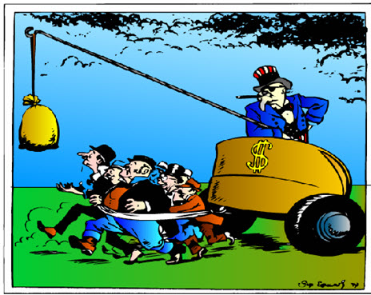

*Een spotprent uit 1947 over de (economische) hulp van de VS aan Europa.*

**Bron 2**

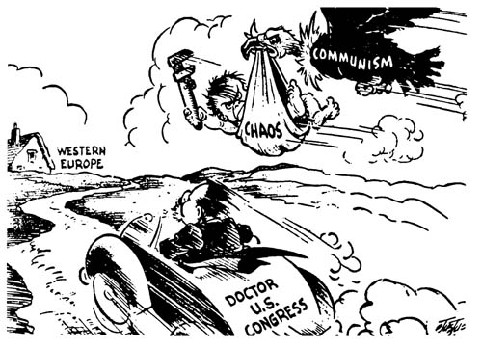

*Geef gas dokter!*

**Bron 3**

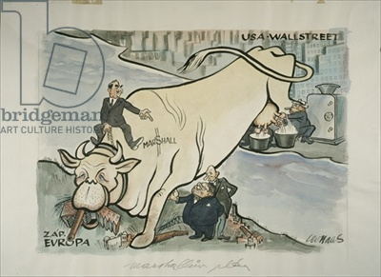

Spotprent van Leo Haas Op de koe zit Dean Acheson, minister van Buitenlandse zaken van de V.S.. Naast de voorpoten van de koe staan zijn Britse ambtsgenoot Ernest Bevin en de Franse minister president/minister van Buitenlandse Zaken Robert Schuman.

**Bron 4**

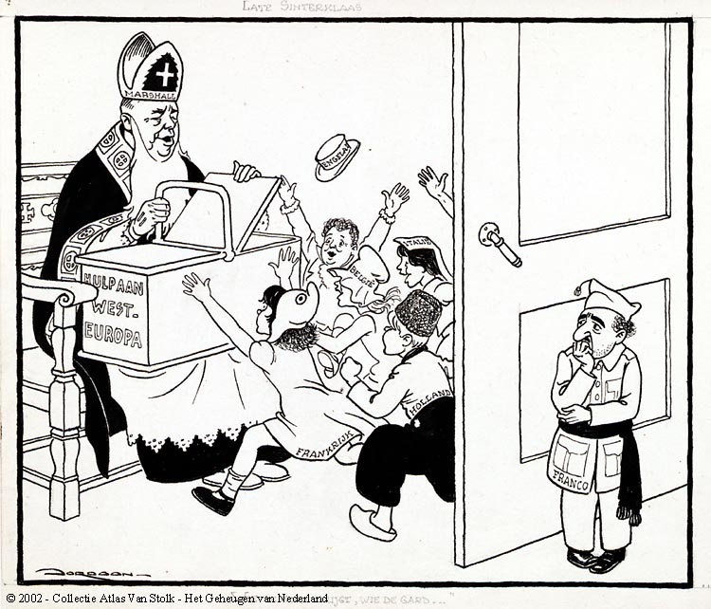

*Titel: Late Sinterklaas - "Wie de koek krijgt, wie de gard ..." Leendert Jurriaan Jordaan, 6 april 1948 in het Parool.*

*Op de mijter staat: Marshall*

*Gebruik bron 1 en 2*

1. Een van beide bronnen is afkomstig uit het Oostblok. Welke. Licht je antwoord toe.
2. Maak, met behulp van elementen uit de bronnen, duidelijk dat elke bron een ander motief 'noemt' voor de hulp aan Europa.
3. Met welke visie komt bron 3 het meest overeen?
4. Met welke visie komt bron 4 het meest overeen?

**Opdracht 6 (h, 2006, 2, 25)**

**Bron**

*In een redevoering in 1948 zegt de Britse oud-premier Winston Churchill*

De vraag wordt gesteld: Wat zal er gebeuren als zij de atoombom zelf krijgen en een grote voorraad hebben aangelegd? U kunt zelf wel nagaan wat er dan zal gaan gebeuren aan de hand van wat er nu gebeurt. Als zij deze dingen in hun jonge jaren doen, wat zullen zij dan niet in de kracht van hun leven ondernemen. Als zij maand na maand door kunnen gaan met de wereld te hinderen en te kwellen, vertrouwend op onze christelijke en menslievende gewetensbezwaren tegen het gebruik van deze wonderbaarlijke nieuwe macht tegen hen, wat zullen zij dan wel doen wanneer zij zelf grote voorraden atoombommen hebben? Hoe dacht U dat vanmiddag de situatie zou zijn geweest als het het communistische Rusland was geweest in plaats van het Amerika van ‘free enterprise’ dat de atoombom had geschapen? In plaats van een grimmige verzekering van de vrede en vrijheid zou de atoombom zijn geworden tot een onweerstaanbare methode van menselijke onderwerping. Niemand diegoed bij zijn verstand is, kan menen dat wij onbeperkt de tijd hebben.

In deze tekst komt een aantal kenmerken van de periode na 1945 naar voren.

*Gebruik de bron*

3p Toon dit aan voor drie kenmerken van de Koude Oorlog.

**Opdracht 7 (h, 2007, 23 – p-waarde = 62)**

**Inleiding bij bron A en B**

*Bron A en B gaan over het gebruik van de atoombom tegen de twee Japanse steden Hirosjima en Nagasaki. Op 6 augustus 1945 werpen de Verenigde Staten een atoombom op Hirosjima en op 9 augustus op Nagasaki. De Japanse regering geeft zich op 15 augustus over. Daarmee is de Tweede Wereldoorlog beëindigd*

**Bron A**

*Henri L. Stimson is tijdens de Tweede Wereldoorlog minister van oorlog van de Verenigde Staten. In 1947 schrijft hij een artikel ‘De beslissing om de atoombom te gebruiken’. Daarin zegt hij*

In juli (1945) hadden we nog het idee dat de mogelijkheid groot was dat de Japanse regering zou besluiten om zich tot het uiterste te verzetten in al hun gebieden in het Verre Oosten. In dat geval zouden de Geallieerden voor de enorme taak staan een legermacht te vernietigen van vijf miljoen soldaten en vijfduizend zelfmoordvliegers, die tot een volk behoorden, dat al ruimschoots

getoond had in staat te zijn zich letterlijk dood te vechten. Mijn voornaamste doel was de oorlog te winnen met zo min mogelijk verliezen aan mensenlevens in de legers die ik op de been had helpen brengen. Door een wapen met zulke mogelijkheden konden deze doelen bereikt worden.

**Bron B**

*In juli 1945 hadden drie natuurkundigen, die betrokken waren bij de ontwikkeling van de atoombom, een bespreking met James F. Byrnes, adviseur van de Amerikaanse president Truman. Leo Szilard, een van de drie geleerden, schrijft in 1949 over deze bespreking*

De kwestie kwam ter sprake of de bom al dan niet in de oorlog tegen Japan gebruikt moest worden. Byrnes voerde niet aan dat het nodig was om de bom tegen de Japanse steden te gebruiken om de oorlog te winnen. Hij wist op dat tijdstip, zoals de rest van de regering wist, dat Japan in wezen verslagen was en dat we de oorlog in de volgende zes maanden konden winnen. Op dat tijdstip was Byrnes erg bezorgd over uitbreiding van de Russische invloed in Europa.

Werkelijk, ik kon me nauwelijks een onjuister en rampzaliger uitgangspunt voor onze politiek voorstellen, en ik was ontzet, toen ik een paar weken later hoorde dat hij onze minister van buitenlandse zaken zou worden.

Uit deze bronnen blijkt dat er verschillende argumenten waren om de atoombom te gebruiken.

4p Leg uit dat deze voor een deel voortvloeien uit de Tweede Wereldoorlog en voor een deel uit de Koude Oorlog. Doe dat door:

− per bron één argument te noemen voor het gebruik van de atoombom en

− bij elk argument uit te leggen of dit voortvloeit uit de Tweede Wereldoorlog of uit de Koude Oorlog.

**Opdracht 8 (h, 2007, 24 – p-waarde = 22)**

Een gevolg van de afloop van de Koude Oorlog was, dat er gedacht werd over de uitbreiding van het aantal leden van de Europese Unie.

2p Leg dit uit.

**Opdracht 9 (h,2007,2,24)**

**Bron**

*Een spotprent van de tekenaar Kem uit december 1945, “Een kerstkaart”*



Toelichting

Op de prent staan (boven van links naar rechts): Harry S. Truman (president van de Verenigde Staten), Josef Stalin (leider van de Sovjet-Unie) en Charles de Gaulle (regeringsleider van Frankrijk); daaronder Clement Attlee (ministerpresident van Groot-Brittannië) en rechtsonder in de hoek Tsjang Kai-sjek (president van China).

*Gebruik de bron*

De tekenaar Kem geeft in deze prent een mening over de machtsverhouding tussen de Geallieerden vlak na het einde van de Tweede Wereldoorlog.

2pLeg met de prent uit:

− wat die machtsverhouding volgens Kem is en   
− welke verklaring hij geeft voor de verandering in de verhouding tussen de grootmachten die na 1945 plaatsvindt.

**Opdracht 10 Examen vwo I, 2010, vraag 22 p-waarde = 64**

**Bron A**

Een gedeelte uit een beroemde toespraak van president Truman tot het Amerikaanse Congres op 12 maart 1947, waarin hij de Marshallhulp (financiële en economische steun voor de wederopbouw) aan West-Europa aankondigt

Ik geloof dat onze hulp in eerste instantie economisch en financieel moet zijn, omdat dit essentieel is voor economische stabiliteit en ordelijke politieke processen. (…)  
De zaden van totalitaire regimes worden gevoed door ellende en gebrek. Zij verbreiden zich en groeien in de slechte grond van armoede en strijd. Zij komen tot volle wasdom als de hoop van een volk op een beter leven gestorven is.  
Wij moeten de hoop levend houden. De vrije volkeren van de wereld kijken naar ons voor steun bij het handhaven van hun vrijheden.

**Bron B**

Een politieke prent uit de Amerikaanse Minneapolis Star uit 1947 met als onderschrift: “Gas geven dokter!”

  
*Gebruik bron A en B*  
  
In de prent geeft de tekenaar zijn mening over de toespraak van president Truman.  
  
5p Wat is de mening van de tekenaar? Ondersteun je antwoord door twee elementen uit de prent te verbinden met twee elementen uit de toespraak.

**Opdracht 11 Examen vwo I, 2010, vraag 23 p-waarde = 80**

De Sovjet-Unie verbood de staten in haar invloedssfeer Marshallhulp (zie bronnen vraag 10) aan te nemen.  
1p Noem hiervoor de reden.

**Opdracht 12 Examen vwo II, 2010, vraag 23**

**Bron**

Op 19 december 1989 spreekt de bondskanselier van West-Duitsland, Helmut Kohl, een menigte toe van Duitsers die hereniging van Oost- en West-Duitsland eisen. Hij zegt onder andere

Uit angst kan niets goeds ontstaan. We moeten als Duitsers tegen onze buren zeggen: gezien de geschiedenis van deze eeuw hebben we begrip voor veel van deze angstgevoelens. We zullen ze serieus nemen. Natuurlijk willen we onze belangen als Duitsers behartigen. We zeggen 'ja' tegen het zelfbeschikkingsrecht dat alle volkeren van deze aarde toekomt; ook de Duitsers.

Maar, beste vrienden, als we dit zelfbeschikkingsrecht voor de Duitsers werkelijkheid willen laten worden, dan mogen we niet voorbijgaan aan de veiligheidsbehoeften van anderen. We willen een wereld met meer vrede en meer vrijheid, die meer 'met elkaar' dan 'tegen elkaar' kent. Het 'huis van Duitsland', ons gemeenschappelijk huis, moet gebouwd worden onder één Europees dak. Dat moet het doel zijn van ons beleid.

*Gebruik de bron*

In zijn redevoering probeert bondskanselier Kohl de vrees van andere landen over een hereniging van Oost- en West-Duitsland weg te nemen.

3p Licht dit toe door aan te geven:

− (zonder bron) waardoor Oost- en West-Duitsland zijn ontstaan en

− (zonder bron) waarom andere landen bang waren voor een herenigd Duitsland en

− (met bron) waarmee Kohl deze vrees wil wegnemen.

**Waardoor raakte Azië betrokken bij de Koude Oorlog en groeide de spanning tussen beide blokken in Azië en Afrika, 1949-1975? Alleen vwo  
  
Opdracht 13 Examen havo 2010 I, vraag 14 p-waarde = 82**

Na 1945 kregen zowel de Sovjet-Unie als de Verenigde Staten belangstelling voor Vietnam.  
  
1p Geef aan dat deze belangstelling verband hield met de Koude Oorlog.

|  |
| --- |
| **Antwoord**  Kern van een juist antwoord is:  Beide landen wilden Vietnam in hun invloedssfeer trekken (wat verband hield met de Koude Oorlog). |

**Opdracht 14 Examen havo 2010 I, vraag 16 p-waarde = 84**

**Bron***In 1956 verklaart de Democratische senator John F. Kennedy*   
Vietnam is de hoeksteen van de Vrije Wereld in Zuidoost-Azië. Het is de sluitsteen van de boog, de vinger in de dijk. Birma, Thailand, India, Japan en de Filippijnen, maar natuurlijk eerder nog Laos en Cambodja zijn de landen die bedreigd worden als de rode golf van het communisme over Vietnam heen zou spoelen. *Gebruik de bron*  
Een bewering:  
Uit deze tekst blijkt dat de Amerikaanse senator Kennedy achter de buitenlandse politiek van de Verenigde Staten in de jaren vijftig in Zuidoost-Azië staat.  
  
3p Ondersteun deze bewering door:  
− (zonder bron) de term te noemen die past bij het Amerikaanse buitenlandse beleid in Zuidoost-Azië dat hier wordt omschreven en  
− (met bron) aan te geven dat Kennedy dit beleid steunt  
 **Antwoord**Voorbeeld van een juist antwoord is:   
• de dominotheorie/de containmentpolitiek 1   
• Kennedy beweert dat, als Vietnam communistisch zou worden, andere landen in Zuidoost-Azië (Birma, Thailand, India, Japan, de Filippijnen, Laos en Cambodja) zullen volgen, waarmee hij aangeeft Vietnam te zien als de eerste dominosteen die kan omvallen / het communisme te willen indammen 2

**Opdracht 15 Examen havo 2010 II, vraag 18**

**Bron***Tijdens een persconferentie op 7 april 1954, kort voor de val van Dien Bien Phoe, geeft president Eisenhower antwoord op de vraag hoe belangrijk de toekomst van Indochina is voor de Verenigde Staten*  
Wat er kan gebeuren, is dat we Indochina verliezen en daarna Birma, Thailand en Indonesië. Je hebt het dan niet alleen over een veelvoud van het verlies aan Indochinese grondstoffen, maar ook over miljoenen, miljoenen en miljoenen mensen. De verandering op de kaart zou grote gevolgen hebben. De verdedigingslijn van Japan, via Taiwan en de Filippijnen naar het Zuiden loopt dan gevaar, waardoor Australië en Nieuw Zeeland bedreigd kunnen worden. Het gebied dat Japan nodig heeft als handelsgebied valt weg, zodat Japan om te overleven nog maar één kant uit kan, namelijk ook communistisch worden. De mogelijke gevolgen van het verlies voor de vrije wereld zijn dus van een onschatbare omvang.*Gebruik de bron*Eisenhowers uiteenzetting past bij het vijandbeeld dat de leiders van de communistische wereld hadden van de Verenigde Staten.2p Leg dit uit.

|  |
| --- |
| **Antwoord** Voorbeeld van een juist antwoord is: Eisenhower legt een verband tussen de politieke invloed van de Verenigde Staten in Azië en de economische belangen (grondstoffen). Dit bevestigt het vijandbeeld van de leiders van de communistische wereld dat de Verenigde Staten (als kapitalistische mogendheid) slechts uit zijn op de eigen welvaart / een vorm van Westers imperialisme bedrijven. |

**Opdracht 16 Examen vwo 2011 I, vraag 25 p-waarde = 62**

**Bron**  
  
Op 2 april 1970 spreekt senator J. William Fulbright in de Amerikaanse Senaat:  
In zekere zin moeten we de aanwezigheid van Noord-Vietnam in Indochina verwelkomen, omdat Noord-Vietnam heeft laten zien sterk genoeg te zijn Indochina te overheersen wanneer het niet door buitenlandse mogendheden werd lastig gevallen. Bovendien heeft Noord-Vietnam laten zien dat ze in staat is de Chinese hegemonie te weerstaan. Noord-Vietnam is echter een veel te klein land om ook maar enige hoop te hebben geheel Zuidoost-Azië te veroveren, laat staan een bedreiging te vormen voor de Verenigde Staten  
  
*Gebruik de bron*  
  
Op grond van deze bron kunnen twee conclusies worden getrokken:  
1 Fulbright breekt met het Westerse beeld van de communistische wereld uit de jaren vijftig en zestig.  
2 Fulbright verwoordt het standpunt van de 'duiven' over de Vietnamoorlog.  
  
4p Geef voor elk van beide conclusies de redenering die hiervoor gevolgd kan worden.

|  |
| --- |
| **Antwoord**  Voorbeeld van een juist antwoord is: Bij 1: Fulbright stelt dat de Volksrepubliek China en Noord-Vietnam rivalen zijn en breekt dus met het Amerikaanse beeld van de communistische wereld in die jaren, dat uitging van één communistisch blok 2 Bij 2: Fulbright stelt de oorlog voor als schadelijk voor de belangen van de Verenigde Staten (wat past bij het standpunt van de 'duiven') 2 |

**Opdracht 17 Examen havo 2012 I, vraag 17 p-waarde = 84**

In 1954 spreekt president Eisenhower in een persconferentie over de dominotheorie. Tussen deze dominotheorie en de Amerikaanse steun aan de regering van president Diem in Zuid-Vietnam bestaat een verband.  
3p 17 Licht dit verband toe door:  
- een omschrijving te geven van de dominotheorie en  
- uit te leggen dat de steun aan Diem paste in dit beleid.

|  |
| --- |
| **Antwoord**  Voorbeeld van een juist antwoord is: • De dominotheorie houdt in dat het communisme zich zal verspreiden doordat een opeenvolgende reeks landen communistisch wordt 1 • Het verband tussen de dominotheorie en de Amerikaanse steun aan de regering van Diem is dat deze met de steun de uitbreiding van het communisme in Vietnam moet tegenhouden, waardoor een olievlekwerking in Zuid oost-Azië wordt voorkomen 2 |

**Opdracht 18 Examen havo 2012 I, vraag 18 p-waarde = 59**

**Bron**

In de jaren vijftig maakt een Vietnamese kunstenaar in opdracht van de communistische partij van Noord-Vietnam een propagandaprent van een straatverkoper:

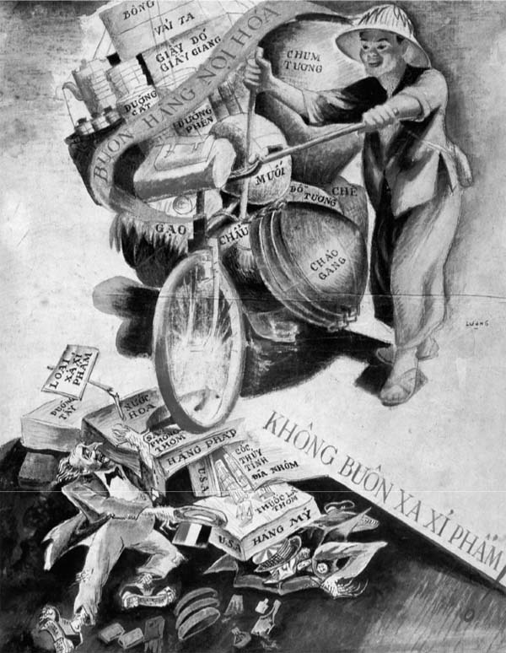  
  
Vertaling:  
Tekst over de lading op de fiets: "Verkoop onze eigen producten!"  
De schuin gedrukte tekst die rechtsonder eindigt: "Verkoop geen luxeproducten!"  
Op de producten op de fiets staat onder andere: "katoen", "rijst", "bonen", "wokpannen".  
Op de dozen in het onderste gedeelte staat onder andere: "parfum", "(luxe)zeep",  
"glas".

*Toelichting  
De man linksonder houdt een hoge hoed vast met de Franse vlag en de vallende man rechts van hem draagt een hoed met de vlag van de Verenigde Staten.*  
  
*Gebruik de bron*  
Deze prent is gemaakt om een bijdrage te leveren aan de communistische strijd tegen het Westers imperialisme.  
  
3p Leg dit uit door:  
- (zonder bron) aan te geven wat het communistische vijandbeeld van het Westers imperialisme inhoudt en  
- (met bron) duidelijk te maken dat de prent bijdraagt aan de strijd tegen het Westers imperialisme.

|  |
| --- |
| Antwoord  Voorbeeld van een juist antwoord is: • Het communistische vijandbeeld van het Westers imperialisme houdt in dat de Westerse mogendheden hun invloed (in Azië en Afrika) wilden uitbreiden om de afzetmarkt voor hun producten te vergroten 1 • De prent draagt bij aan de strijd tegen het Westers imperialisme, omdat Westerse (luxe) producten erin worden afgewezen (ten gunste van nuttige zelfgemaakte producten), waarmee de invloed van Westerse landen in Vietnam zal worden teruggedrongen / het (economische) doel van het Westers imperialisme wordt bestreden 2 |

**Opdracht 19 (h, 2008,2,21)**

**Bron**

*De Amerikaanse natuurkundige Philip Morrison is tijdens de Tweede Wereldoorlog betrokken bij de ontwikkeling van de atoombom. In 1982 zegt hij daarover*

De natuurkundigen hebben nu niets meer te maken met de ontwikkeling van de atoombom. Het is een industrie geworden. Het wordt gekocht en betaald. Er zitten duizenden banen aan vast. De materialen ervoor zijn kostbaar, er komen uiterst geavanceerde technieken aan te pas. De productieprocessen zijn gecompliceerd en het wordt gedaan door hoog gesalarieerd personeel. Dat is de erfenis van de Tweede Wereldoorlog, een rechtstreekse erfenis van Hitler. Toen we de nazi’s versloegen, hebben wij (de natuurkundigen), en daar reken ik mijzelf ook toe, hun werk verbeterd. Ik kwam onverschillig tegenover de dood te staan. Ik kwam ertoe voor oorlog en vrede alles te willen riskeren. De Duitsers hebben de raket gemaakt. De kruisraket en ballistische raket zijn eveneens Duitse uitvindingen. De atoombom hadden ze niet, maar ik weet zeker dat ze die zouden hebben gekregen. We hadden het gevoel dat het gerechtvaardigd was. Nu vind ik dat uiteraard van niet.

*Gebruik de bron.*

De manier waarop Philip Morrison praat over wapenontwikkeling in de Tweede Wereldoorlog verschilt van zijn mening over wapenontwikkeling in de Koude Oorlog.

3p Licht dit toe, door:

- eerst aan te geven wat hij vindt van de wapenontwikkeling in de Tweede Wereldoorlog en

- daarna aan te geven wat hij vindt van de wapenontwikkeling in de Koude Oorlog en

- ten slotte (zonder bron) een historische verklaring te geven voor de verandering van zijn mening.

**Opdracht 20 (h, 2008,2,22)**

*Gebruik de bron uit opdracht 19*

Uit deze bron blijkt continuïteit tussen de Tweede Wereldoorlog en de Koude Oorlog.

2p Leg uit van welke continuïteit hier sprake is.

**Opdracht 21 Examen havo 2014 I, vraag 26 p-waarde = 30**

Veel Amerikanen dachten dat de Sovjet-Unie niet in staat was om een atoombom te ontwikkelen. Toch bracht de Sovjet-Unie in 1949 een eigen atoombom tot ontploffing. Volgens een historicus bestond er een verband tussen deze ontploffing en het McCarthyisme in de Verenigde Staten.

2p **26** Geef de redenering weer die hij daarbij gevolgd kan hebben.

26 maximumscore 2

Kern van een juist antwoord is:

De redenering die hij daarbij gevolgd kan hebben is dat de Sovjet-Unie de kennis voor het maken van de atoombom uit spionage/door hulp van Amerikanen had gekregen, wat leidde tot de jacht op (vermeende) communisten in de Verenigde Staten onder leiding van McCarthy.

**Opdracht 22** **Examen havo 2014 I, vraag 29 p-waarde = 62**

In 1961 maakte president Kennedy bekend dat de Verenigde Staten financiële steun zouden geven aan landen in Latijns-Amerika om de economische ontwikkeling van die landen te bevorderen. Volgens Chroesjtsjov (de leider van de Sovjet-Unie) was deze hulp ingegeven door Koude Oorlog motieven.

2p **29** Leg uit welke redenering Chroesjtsjov daarbij volgde.

29 maximumscore 2

Voorbeeld van een juist antwoord is:

De redenering die Chroesjtsjov daarbij volgde is dat Kennedy door het geven van financiële hulp de landen in Latijns-Amerika afhankelijk maakte van de Verenigde Staten, waardoor de invloed van de Verenigde Staten toenam (wat aansloot bij de angst van de Sovjet-Unie in de Koude Oorlog).

**Opdracht 23** **Examen havo 2014 I, vraag 30 p-waarde = 44**

Er bestond een verband tussen de Cubacrisis en het sluiten van het verdrag tussen de Verenigde Staten en de Sovjet-Unie dat atoombomproeven in de atmosfeer verbood.

2p **30** Leg uit welk verband dat was.

30 maximumscore 2

Voorbeeld van een juist antwoord is:

Tijdens de Cubacrisis had de spanning tussen beide landen bijna geleid tot een nucleaire oorlog, wat na de crisis leidde tot toenaderingspogingen/initiatieven om de spanning te verminderen (wat blijkt uit de bereidheid geen atoombomproeven meer in de atmosfeer uit te voeren).

**Opdracht 2014**

**Bron**

*In 1951 veroordeelt rechter Kaufman in New York het echtpaar Rosenberg ter dood. Bij het uitspreken van het vonnis zegt hij:*

Burgers die in dit land hun landgenoten verraden, kunnen niet, zoals misschien voor de Tweede Wereldoorlog, geloven in de goedheid van de Sovjet-Unie. (…) Ik beschouw jullie misdaad als erger dan moord. Een moord met voorbedachte rade valt in het niet bij de misdaad die jullie pleegden. Bij een moord doodt de misdadiger zijn slachtoffer. De familie is bedroefd en nadat het recht zijn loop heeft gehad, kan het hoofdstuk worden afgesloten. Maar jullie hebben volgens mij, door de Russen de A-bom in handen te geven, jaren voordat ze die zelf hadden kunnen ontwikkelen, de communistische agressie in Korea veroorzaakt en de daarbij behorende 50.000 slachtoffers. Wie weet hoeveel miljoenen onschuldige mensen nog de prijs moeten betalen van jullie verraad. Het is zeker dat jullie verraad de koers van de geschiedenis heeft veranderd in het nadeel van ons land. Iedereen weet dat we in een constante staat van spanning leven. We zien het bewijs van jullie verraad elke dag om ons heen; de hele natie wordt voorbereid op een atoomaanval.

*Gebruik de bron*

Een bewering:

Deze toespraak van rechter Kaufman bij de veroordeling van het echtpaar Rosenberg is een voorbeeld van McCarthyisme.

**3p 25**

Ondersteun deze bewering door aan te geven:

− welke doel deze toespraak heeft en

− waardoor deze toespraak past bij het optreden van senator McCarthy in die tijd.

**25 maximumscore 3**

Een juist antwoord bevat de volgende elementen:

• Het doel van deze toespraak is, dat het Amerikaanse volk moet worden doordrongen van de gevaren van het spioneren voor de Sovjet-Unie / gemobiliseerd moet worden om spionnen op te sporen 1

• Deze toespraak past bij het optreden van senator McCarthy omdat er op een soortgelijke militante manier over de communistische dreiging wordt gesproken / jacht gemaakt wordt op communisten/agenten van de Sovjet-Unie / de dreiging van de atoombom wordt gebruikt in een

heksenjacht 2

Opdracht 2014

Rechter Kaufman (zie bron vorige vraag) legt de schuld van de Korea-oorlog deels bij de Rosenbergs.

**1p 26**

Noem één andere gebeurtenis die bijdroeg aan het uitbreken van de Korea-oorlog.

**26 maximumscore 1**

Voorbeeld van een juist antwoord is:

Het uitroepen van de Volksrepubliek China (1949) leidde tot bemoeienis van dit communistische land met andere Zuidoost-Aziatische landen / vergrootte de Amerikaanse vrees voor uitbreiding van het communisme.